Textes des différents enregistrements et traductions
Dialogue :
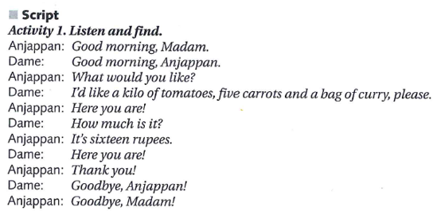
Chanson :
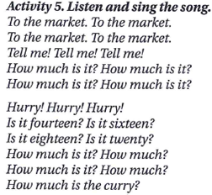
Mots à répéter : One kilo of tomatoes - 7 carrots - 2 carrots and a bag of curry - 2 kilos of potatoes - rice and a bag of curry - 3 bananas and a kilo of mangoes - one pineapple and 6 carrots

Nombres de 10 à 20 (à répéter)

Traduction du dialogue :
- Bonjour Madame,
- Bonjour Anjappan
- Que souhaitez-vous ?
- Je voudrais 1 kilo de tomates, 5 carottes et un sachet de curry, s’il te plait.
- Voilà !
- Combien cela coûte ?
- 16 roupies.
- Voilà !
- Merci !
- Au revoir Anjappan !
- Au revoir Madame !

Traduction de la chanson :
Au marché (4 fois)
Dis-moi (3 fois)
Combien cela coûte ? (4 fois)
Vite ! (3 fois)
Est-ce que c’est 14 ? 16 ? 18 ? 20 ?
Combien cela coûte ? (4 fois)
Combien coûte le curry ?

